**Vamos al Carnaval de Venecia !!! *y mucho mas*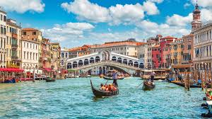**

***LOS INVITAMOS A COMPARTIR ESTE EXPERIENCIA ESPECIAL!!!!***

***VIVIREMOS UNA “INMERSION” EN EL CARNAVAL DE VENECIA Y TENDREMOS SORPRESAS MIENTRAS HACEMOS UN RECORRIDO MUY COMPLETO POR ITALIA***

**Milán – Lago de Garda – Verona – Florencia – Roma**

**FEBRERO 2026**

**Dia 1 JUEVES 12 Buenos Aires –Milán**

**Presentación en el aeropuerto de Ezeiza a las 10,30 hs**

**Embarque en el vuelo de ITA 681 a las 13,50 hs con destino a Roma**

**Dia 2 VIERNES 13 Milán**

**Roma: Arribo a las 06, 35 hs – conexión con el vuelo 2028 a las 09,00 hs con destino a**

**MILAN: arribo a las 10,10 hs – Recepción en el aeropuerto y traslado al hotel**

**Resto del dia libre**

**Quienes deseen ir a ver la obra de Leonardo Da Vinci “La ultima cena”, por favor consultar pues deberemos reservar entrada con anticipación**

**Cena**

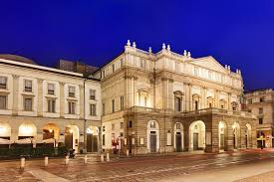**Día 3 SABADO 14: Milán**

**Desayuno.**

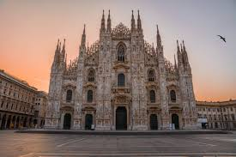**Hoy disfrutaremos de una visita panorámica de medio día a pie de la capital Económica de Italia: La visita nos llevará a la Piazza dei Mercanti donde admiraremos el corazón medieval de la ciudad. El Teatro de la Scala, construido en 1776 y situado en la Piazza della Scala, es no sólo un monumento, sino un verdadero templo de la música. También entraremos en la majestuosa Galleria Vittorio Emanuele II, un tesoro de la ingeniería del siglo XIX, más que un edificio, es un símbolo real de la excelencia italiana.**

**Y, por último, pero no menos importante, llegaremos a la Catedral, la tercera catedral más grande de Europa.**

**Tarde libre para descubrir la ciudad por su cuenta o para ir de compras (uno de los principales atractivos de la ciudad de Milán).**

**Cena y alojamiento.**

**Día 4 DOMINGO 15: Milán – Sirmione (lago de Garda) – Verona - Venecia**

**Desayuno**

**Salida hacia el Lago de Garda, visitando Sirmione: una antigua ciudad llena de calles empedradas y monumentos históricos.**

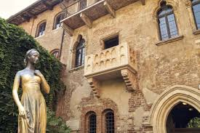**Tiempo libre para visitar la ciudad o la hermosa villa romana y/o las grutas de Catulo (Grotte di Catullo).**

**Si el tiempo lo permite, también podrán optar por disfrutar del Castillo Scaligero, raro ejemplo de fortificación medieval sobre un lago.**

**Continuaremos hacia Verona donde haremos una visita panorámica a pie de la ciudad, conocida por su famosa Arena y por ser la ciudad natal de Romeo y Julieta,**

**Salida hacia Venecia. Alojamiento**

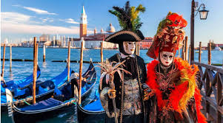**Día 5 (LUNES 16): Venecia- CARNAVAL!!!!**

Desayuno.

Hoy viviremos la **experiencia única** de **VIVIR** el Carnaval de Venecia a pleno:

**UNA INMERSIÓN EN UN CUADRO DEL OTTOCENTO**

Iremos al Atelier mas glamoroso de toda Venecia donde nos probarán y vestirán con los trajes y accesorios de época inspirados en los siglos XVII y/o XVIII.

Tendremos una clase de baile con un maestro, donde disfrutaremos aprendiendo y bailando. mientras degustamos dulces típicos y café

Saldremos a pasear por las calles y puentes sintiéndonos protagonistas de todo lo que se vive en Venecia 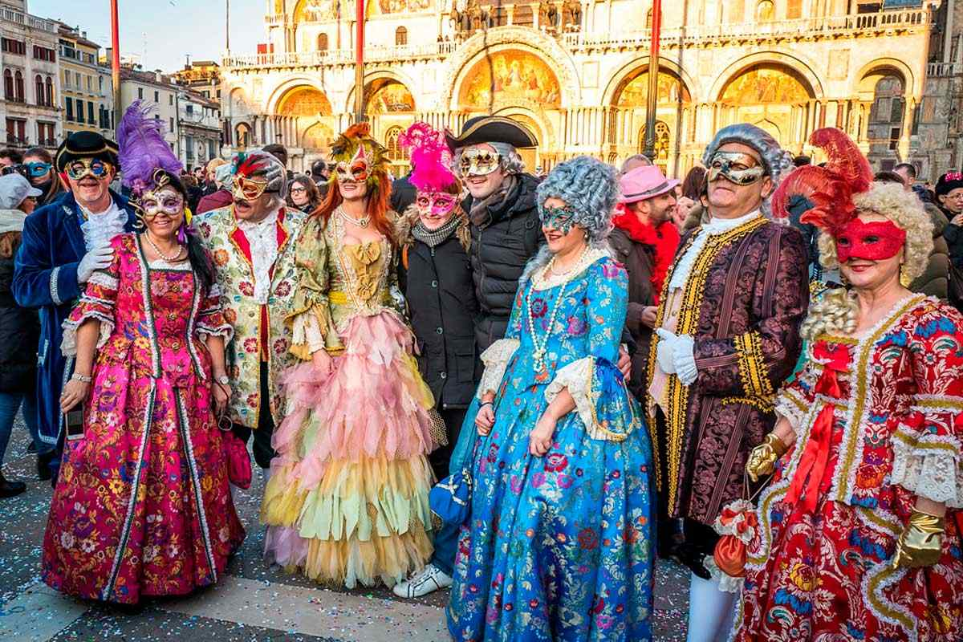

Regreso al hotel al horario que cada uno desee - Tendremos nuestros trajes hasta la noche

**Día 6 (MARTES 17): Venecia**

Desayuno buffet.

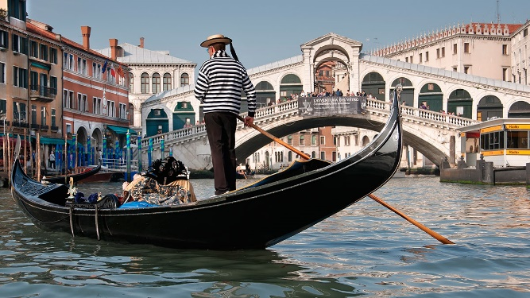Salida para efectuar la visita de la ciudad a pie finalizando en la plaza de San Marcos, e incluyendo la visita a un taller del famoso cristal veneciano.

Almuerzo.

Luego disfrutaremos de un paseo en Góndola por los canales venecianos.

Regreso al hotel

**Día 7 (MIERCOLES 18): Venecia / Padua / Florencia** (280 Km)

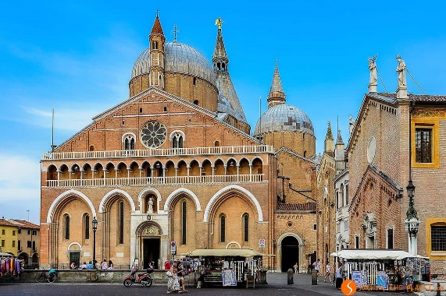Desayuno buffet.

Salida a Padua, donde tendremos tiempo libre para poder visitar la basílica de San Antonio.

Continuación a Florencia, la ciudad más bella de Europa, por su riqueza arquitectónica y artística.

Alojamiento.

**Día 8 (JUEVES 19): Florencia**

Desayuno.

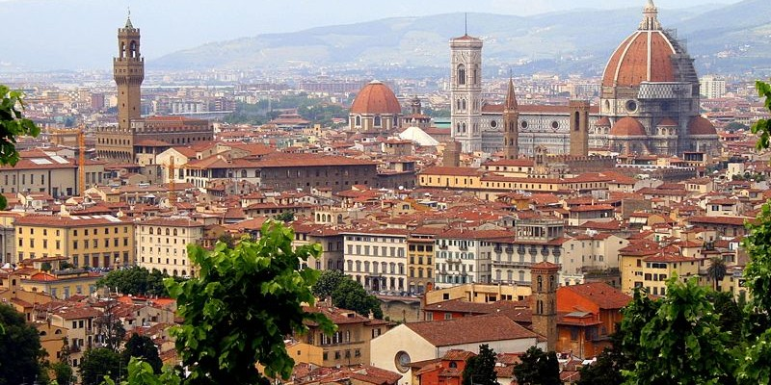Por la mañana recorreremos el centro artístico de la ciudad con su Duomo, el Campanile de Giotto, el Baptisterio de San Giovanni, la iglesia de S. Lorenzo, la plaza de la Signoria, la Loggia dei Lanzi, terminando en el Ponte Vecchio, antiguo centro comercial de la ciudad.

Almuerzo. Por la tarde sugerimos visitar el famoso museo de la Academia para poder admirar entre sus obras el David de Miguel Ángel.

Regreso al hotel

**Día 9 (VIERNES 20): Florencia / Siena / Asís / Roma** (382 Km)

Desayuno buffet

Salida para realizar uno de los días más completos de nuestro viaje.

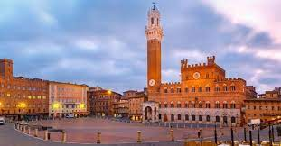Llegaremos a la plaza del Campo de Siena, y recordaremos las bellas imágenes de la famosa “carrera del palio” que se celebra en ella todos los años.

Continuamos viaje con destino Asís, la ciudad de San Francisco.

Almuerzo.

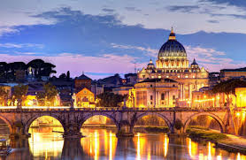Continuación a Roma.

A última hora haremos un recorrido de la Roma iluminada para poder admirar todo el esplendor de la ciudad y sus bellos monumentos.

Alojamiento.

**Día 10 (SABADO 21): Roma**

Desayuno buffet.

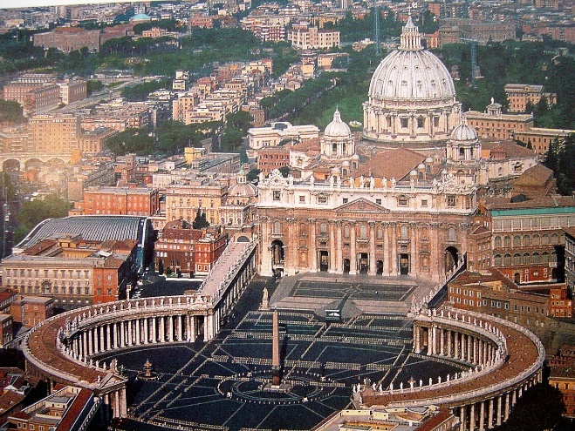Salida para poder realizar la visita detallada del Vaticano incluyendo sus museos, capilla Sixtina y basílica del Vaticano.

Al término de la visita al Vaticano haremos un recorrido panorámico de la ciudad eterna.

Almuerzo.

Tarde libre – Sugerimos la excursión opcional Roma barroca.

Alojamiento.

**Día 11 (DOMINGO 22): Roma**

Desayuno.

**Hoy tendremos un pasaje en el** autobús **turístico Big Bus de Roma y podremos recorrerla a nuestro gusto (el pasaje es valido para todo el dia)**

El vehículo, de **dos plantas y techo descapotable**, incluye una **audioguía en español** que nos narrará los datos más importantes de cada monumento que veamos

Quienes lo deseen podrán asistir a Misa en la Basilica de San Pedro

**Día 12 (LUNES 23): Roma – Pompeya y Sorrento**

Desayuno

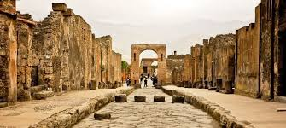Saldremos para descubrir Pompeya y Sorrento

Durante el trayecto hacia el sur, atravesaremos los pintorescos paisajes de la campiña italiana.

Visita al sitio arqueológico de Pompeya, que permaneció enterrada bajo las capas de ceniza volcánica del Vesubio,

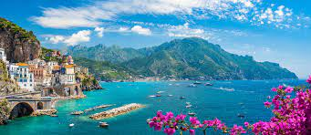Exploraremos lugares emblemáticos como el Foro, el teatro y las villas adornadas con frescos y mosaicos.

Almuerzo

Continuaremos para emprender la ruta hasta la ciudad costera de Sorrento. Conocida por sus impresionantes vistas al mar Mediterráneo, sus limoneros y sus casitas de colores, allí tendremos una hora de tiempo libre para recorrer sus calles llenas de encanto.

Regreso a Roma

**Día 13 (LUNES 24): ROMA**

**Desayuno**

**Mañana libre para hacer un ultimo recorrido y compras en esta bellísima ciudad**

**Traslado al aeropuerto – Embarque en el vuelo Ita 680 a las 22,40 hs**

**Día 14 (MARTES 24): BUENOS AIRES**

**Arribo a Buenos Aires y fin de nuestros servicios**

**EL PAQUETE INCLUYE:**

* **Pasaje Buenos Aires / Milán – Roma /Buenos Aires por Ita con equipaje despachado**
* **12 noches de alojamiento con desayuno en hoteles 4\***
* **Todos los traslados**
* **Todas las excursiones mencionadas con guía de habla hispana**
* **Entradas a los lugares mencionados**
* **Alquiler de trajes y accesorios de época el dia 16 de febrero hasta la noche**
* **Clase de baile con un maestro con degustación de dulces y café**
* **Paseo en góndola**
* **5 almuerzos (sin bebidas)**
* **Acompañamiento desde Buenos Aires por Maria Jose Maito**

**PRECIO POR PERSONA**

**En habitación doble Usd 5977 + usd 1370 (impuestos)**

**Suplemento por habitación individual: usd 1067**

**No incluye**

* Seguro del viajero
* Ningún ítem que no este específicamente mencionado
* 1,2% impuesto bancario

**El grupo saldrá acompañado con un mínimo de 15 participantes**



